蒙牛集团讲解员工作服定制采购项目
询比价信息公告

内蒙古蒙牛乳业（集团）股份有限公司 采购履行五部 就 蒙牛集团讲解员工作服定制采购 项目进行询比价, 欢迎符合资格条件的供应商参加。
一、项目编号：MNCGJH-20250415-0012
二、项目名称：蒙牛集团讲解员工作服定制采购项目
三、项目概况：
现针对蒙牛集团讲解员工作服定制项目进行询比价，所有服装需要量身定做。本次签订单价框架合同，具体服装要求如下。
服装要求：
服装 | 款式图片 | 面料详情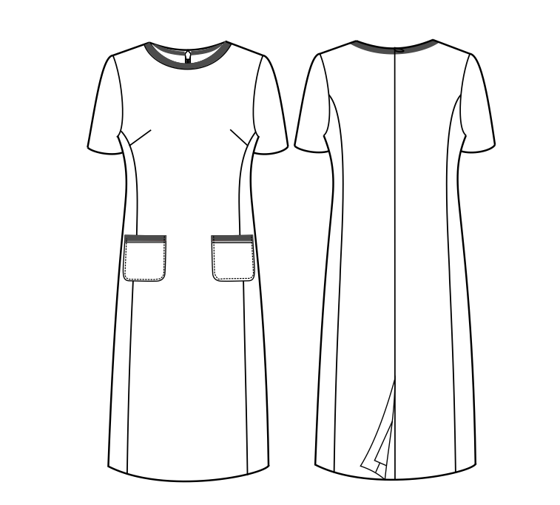 | 颜色
连衣裙 |  | 100%聚酯纤维  纱织：80D+150D  克重：253g/㎡  手感滑爽舒适且带有筋骨，抗皱性能好 | 宝石蓝
大衣 | 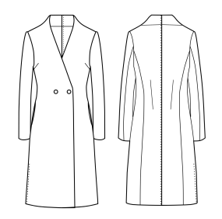 | 100%毛双面呢  纱织：14.5/1  克重：720g/m  密度：416*302。需要配一条同色系皮带，宽3cm左右。 | 藏青色
西服（上衣） | 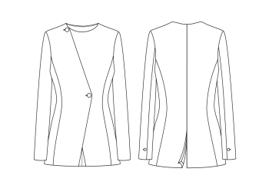 | 90%羊毛10%桑蚕丝  纱织：96s/2*56s/1  克重：310g/m | 藏蓝色隐条纹
西服（裤） | 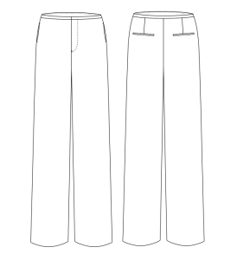 | 90%羊毛10%桑蚕丝  纱织：96s/2*56s/1  克重：310g/m | 藏蓝色隐条纹

四、资格要求：
1、竞价方须在中华人民共和国境内注册并具有独立法人资格，投标人注册资金须在800万元人民币（外币按注册时汇率计算）及以上，以企业营业执照为准
2、必须能开具13%增值税专用发票（提供类似业务的发票）；
3、法定代表人证明书或授权委托书原件（或原件扫描件）；
备注：如果法定代表人报名，请附法定代表人身份证明书（或证明）及身份证复印件；如果授权委托人报名，请附授权委托书原件（或原件扫描件）及身份证复印件，另外，需提供授权委托人在本单位近一年社保缴纳的证明文件；
4、供应商2022年1月1日以来（以合同签订时间为准）须具有至少2个类似业绩（提供业绩合同扫描件）；
5、竞价人未被列入国家企业信用信息公示系统；（http://www.gsxt.gov.cn/index.html）严重违法失信企业名单；
6、与采购人存在利害关系可能影响采购招标公正性的法人、其他组织或者个人，不得参加投标；单位负责人为同一人或者存在控股、管理关系的不同单位，不得参加同一标段投标或者未划分标段的同一招标项目投标；存在以上情况的，在通过资格预审的情况下，允许最先报名的竞价方参与竞争；
7、本次询比价不接受多家单位联合报价，不允许分包或转包；
8、不接受中粮及蒙牛供应商黑名单（以蒙牛集团采购执行管理部下发的黑名单为准）的企业参与竞争。
五、报名须知
方式一：执行蒙牛集团电子采购招标平台线上采购招标流程
潜在投标人依据资格要求自主评估，符合条件的进行网上报名及资格验证，蒙牛集团电子采购招标平台网址：
https://zbcg.mengniu.cn/#/home
请先阅读服务手册，平台服务支持电话为4008108111。
或：登录蒙牛供应商关系管理平台报名
潜在投标人依据资格要求自主评估，符合条件的进行网上报名及资格验证，蒙牛集团供应链关系管理平台网址：https://srm.mengniu.cn/sap/bc/webdynpro/sap/zregistration
请先阅读服务手册，平台服务支持电话为4008108111。（投标人报名时须将报名资料盖章扫描上传到平台中）。

1、有效的营业执照（副本）、组织机构代码证（副本）、税务登记证（副本）（注:以上三项或三证合一营业执照副本），有效的开户行许可证；
2、能开具 13 %增值税发票的资格，提供一般纳税人认定资格证明材料；
3、提供本企业近 1 年财务报表或第三方财务审计报告；
4、法定代表人证明书或授权委托书原件扫描件（附件4）；
备注：如果法定代表人报名，请附法定代表人身份证明书（或证明）及身份证复印件，如果被授权委托人报名，请附授权委托书原件（或原件扫描件）及身份证复印件，另外，需提供被授权委托人在本单位近 1 年社保缴纳的证明文件；
5、企业最近1年任意3个月的依法纳税缴纳证明材料和社保缴纳证明材料；
6、近 3 年（2022年-至今） 2 个以上类似项目业绩的证明材料（以合同以及订单或验收报告为准）；
7、保密承诺书（附件2）；
8、关于聘用蒙牛在职人员亲属（含特定关系人）及离职人员的告知函（附件3）
9、其他需要提供的相关专业文件材料。
以上各类证书、证明材料应为原件的扫描件或复印件，均需加盖公章，于资格预审截止时间前上传至采招平台，审查合格后方可领取价单文件。
资料提供不全或者未按时间要求提报的将被拒绝接收，所提供的资质业绩文件中如有虚假情况，一经发现将被取消竞争资格。
六、项目时间安排及要求：
1、报名时间： 2025 年 4 月 17 日 12 时至 2025 年 4 月 21 日 17 时止；
2、资格预审时间： 2025 年 4 月 18 日 9 时至 2025 年 4 月 22 日；
3、询价单发放时间：资格预审合格后于 2025 年 4 月 23 日至 2025 年 4 月 23 日发放询价单。
4、比价时间： 2025 年 4 月 25 日 10:00 ；（以发出的询价单为准）
七、询比价地点： 采购平台线上 （以发出的询价单为准）
八、发布媒体：
中国采购与招标网大数据平台（https://www.chinabidding.cn/）
蒙牛集团电子采购招标平台（https://zbcg.mengniu.cn/#/home)
蒙牛官网（http://www.mengniu.com.cn）
蒙牛内部OA平台
九、采购招标实施方及联系方式：
采购人：内蒙古蒙牛乳业（集团）股份有限公司
业务咨询联系人：赵玉鹏
联系方式：15849382767
十、监督单位及联系方式：
1、采购招标项目违规问题的投诉受理单位：蒙牛乳业采购招标管理部
监 督 人: 潘宏
联系电话：18686095595
电子邮件：panhong@mengniu.cn
异议/投诉服务网址：https://zbcg.mengniu.cn/#/home
2、采购招标项目的违纪问题举报受理单位：蒙牛乳业纪委办公室
监 督 人: 张丽娜
联系电话：0471-7393612
受理范围：采购招标执行过程中涉嫌贪污贿赂、滥用职权、玩忽职守、权力寻租、利益输送、徇私舞弊以及浪费公司资财等违纪问题的各类举报。
附件：1.潜在竞价单位报名提供信息表
2.保密承诺书
3.关于聘用蒙牛在职人员亲属（含特定关系人）及离职人员的告知函
4.法定代表人证明书或授权委托书

2025 年 4 月17日

附件1：

潜在投标人报名提供信息表

序号 | 潜在投标人名称 | 标段 | 联系人 | 联系电话 | 邮箱地址

附件2：
保密承诺书

甲方：内蒙古蒙牛乳业(集团)股份有限公司
地址：内蒙古呼和浩特市和林格尔县盛乐经济园区蒙牛总部

乙方（承诺方）：
地址：

甲乙双方就 蒙牛集团讲解员工作服定制采购项目 拟进行合作，在双方的项目合作过程中，因为工作的特性，双方在日常工作中必然会进行大量的信息交流，双方同意就采购招标、判协商过程中甲方提供或乙方知悉的机密信息（定义如下）的保护达成一致，并由乙方出具本承诺书进行保证。
一、定义
“机密信息”是指甲方的任何信息，主要为项目解决方案、流程方案、产品核心文档、数据库字典、帐套文件和公司内部规范文件等，同时也包括但不限于甲方及其母公司、子公司、分公司、董事、股东的信息，及其他与产品、样品、产品计划、价格、工艺、技术、研究、开发、发明、服务、客户、市场、软件、硬件、设计、图纸、工程、构造信息、营销或财务相关的信息。机密信息并不包括下述信息：
（一）由乙方以书面文件证明：该等信息已于披露之前已由乙方所持有；
（二）已公开发表或非因乙方作为或不作为的原因，已向公众披露；
（三）已由甲方书面同意乙方公开；
（四）由乙方在未使用该等机密信息的情形下独立开发；
（五）乙方从第三方处合法、正当地取得，且该第三方对该等机密信息不承担保密义务。
二、保密
乙方同意仅能根据本承诺书的目的使用甲方披露的机密信息。除由乙方书面委派执行本承诺书目的而必须知悉该等机密信息的人员，及可能包括在内的董事、主管、合伙人及员工（统称“代表人员”）以外，乙方不得将与甲方相关的或属于甲方所有的机密信息披露给第三方。乙方不得超出实施目的所允许的必要限度，从甲方处复制、摘录和转移任何机密信息。任何机密信息的公布均须得到甲方的事先书面同意。乙方应采取一切合理措施对甲方机密信息保密，避免该等机密信息被不当披露或使用，采取该等措施时应持与保护自身机密信息相同的最高程度的谨慎态度。乙方若发现有误用或滥用甲方的机密信息的情形时，应及时将该情形书面通知甲方。
三、公开
乙方或其代表人员无权擅自将甲方的公司名称、商号、商标及其他名称用作广告宣传或对外公开。未经甲方的事先书面同意，乙方或其代表人员不得透露本承诺书及其相关内容，本承诺书第4条“强制性披露”条款所述情形除外。
四、强制性披露
若因法律、法规、法令或其他合法要求，如传票等，在未取得甲方的事先书面同意的情况下，乙方或其受委派执行本承诺书目的或通过某种途径知悉机密信息之人员须披露甲方的机密信息时，乙方应立即书面通知甲方，以便甲方能寻求保护或采取其他合理的救济。若未能取得保护令或其他救济措施，乙方应仅披露依法应予披露的那部分机密信息，且应尽最大努力确保对该些机密信息采取可靠的保密措施。
五、返还资料
在承诺书目的终止、撤消、完成、被拒绝或以其他方式解除后，根据甲方的书面要求，乙方应在项目谈判协商终止后的 天内销毁或归还甲方提供的所有机密信息。任何形式的机密信息，不论是电子系统记录，如计算机磁盘、光盘、硬盘或软件等或纸质记录，如分析、汇编、论文、翻译或其他由甲方准备的文件，乙方应按本承诺书条款要求持有或根据甲方的要求自行销毁该等机密信息。
六、非授权许可
除为查阅或使用机密信息以达成本承诺书目的之权利外，本承诺书中甲方未将专利权、版权、商业秘密或其他知识产权项下权利转让给乙方，同时也未将甲方的机密信息内所含或所属的权利转让给乙方。
七、义务限定
本承诺书不得被视作或解释为甲方有义务向乙方提供任何信息、与乙方进行商业交易或签订任何最终协议，除非甲方决定向乙方提供信息或与其签订与交易有关的最终协议。
八、信息准确性
甲方、甲方的子公司及分公司并未就其向乙方披露的任何机密信息的准确性、可靠性及完整性作出明示或暗示的声明或保证，且对乙方、其代表人员或其他使用该等机密信息的人员不承担任何责任。
九、期限
本承诺书中乙方之保密义务应自乙方收到机密信息之日起 5 年内持续有效，且不因承诺书目的之达成而终止。
（说明：保密期限请业务按照实际需求进行约定，建议最低期限不得低于五年。）
十、补充条款
（一）合规条款
1、资质合规承诺：乙方应确保自身具备经营、签署及履行本合同所需各项授权、证照、批准和资质。乙方需向甲方提供身份资料及经营内容等资料（包括但不限于乙方经营需要的各项证照、行政审批文件等）。上述资料如有任何变更，乙方应立即向甲方书面提交变更后资料。变更资料未经核实前，甲方可完全依赖变更前的资料行事，由此产生的一切风险由乙方自行承担。乙方应承担因上述资料错误发送、不清晰、不准确、不真实、不及时和不完整而产生的一切风险、责任。
2、履约行为合规承诺：乙方承诺具有履行本承诺书约定的能力，且履行行为符合现行法律法规等规范性文件的要求。
3、遵守商业伙伴合规行为准则：乙方已阅读、知晓并理解蒙牛集团《商业伙伴合规行为准则》。乙方承诺严格遵守蒙牛集团《商业伙伴合规行为准则》的各项规定。如乙方违反蒙牛集团《商业伙伴合规行为准则》，甲方有权终止与乙方的合作，并追究乙方的违约责任。
4、合规检查：乙方应积极配合甲方的合规检查，理解并接受甲方对乙方的合规管理要求，同意配合合规检查，并不得隐瞒任何可能对甲方利益造成影响的信息。
5、劳动用工: 乙方承诺不雇佣、使用童工，保障其员工的劳动合法权益，不纵容、支持、实施歧视、威胁员工的行为或发布相关言论。
6、知识产权：乙方保证对所提供的产品或服务拥有完全自主的知识产权或得到合法有效授权，不存在任何侵害他人合法权益的情况。如与任何第三方发生争议或纠纷，乙方应立即通知甲方，及时采取措施解决并承担因此产生的一切责任和费用。上述争议或纠纷给甲方造成声誉和财产损害的，乙方应承担损害赔偿责任，包括但不限于给甲方造成的直接损失、间接损失、维权费用等。除另有约定外，合作过程中产生的知识产权成果归【甲方】所有。
7、严格约束乙方员工及其代理人：乙方承诺严格遵守合规承诺条款，若乙方员工及乙方的代理人或代理机构违反相关承诺即视为乙方违反。
8、利益冲突：乙方承诺其实际控制人、其他股东、高管或业务经办人员与甲方及甲方的各级子公司担任管理人员或关键业务人员不存在亲属关系。乙方承诺与甲方的商务合作不会给甲方任何人员提供或带来任何不当的商业利益。若出现上述情况，乙方应及时书面通知甲方，并立即停止业务合作，友好协商赔偿措施。
9、反商业贿赂：乙方不得为获得不正当利益或商业机会进行商业贿赂，不对甲方及其员工和员工的家庭成员行贿或输送不当利益，包括但不限于提供现金、有价证券、支付凭证、物品及就业机会等，同时禁止给予甲方员工及其家庭成员不合适的商业礼仪或馈赠，包括但不限于提供贵重物品、高价值文化礼品、旅游、考察、高规格接待等。
10、责任承担：如果乙方违反前述合规承诺条款，甲方有权要求乙方承担因此而给甲方造成的全部损失。
12、适用原则：本承诺书中合规条款对乙方的要求与承诺书中其他条款不一致的，以对乙方要求更高的条款为准。
（二）环境保护
乙方应遵守所有相关的环境保护法律法规，并获得法律法规要求的与环境相关的许可证、批准文件和备案；乙方生产经营过程中产生的废水、有害废物、废气，在排放或处置之前应按照法律法规要求进行监控和处理；乙方应优先采用资源利用率高、污染物排放量少的工艺、设备以及废弃物综合利用技术和污染物无害化处理技术，减少污染物的产生。
（三）附件法律效力条款
本着接受法律上之约束的意向，双方特此同意本承诺书全部附录、附件等均为本承诺书不可分割的部分，共同构成双方就达成的全部承诺书，与本承诺书具有同等法律效力。
十一、适用法律
本承诺书适用中华人民共和国法律，因本承诺书引起或与本承诺书有关的任何争议，应由双方友好协商解决，协商不成的，双方同意选择第【 二 】种方式解决：
（一）向呼和浩特仲裁委员会申请仲裁。因仲裁产生的包括但不限于仲裁费、律师费、调查费、差旅费等，由乙方承担。
（二）向甲方所在地有管辖权的人民法院提起诉讼。因诉讼产生的包括但不限于诉讼费、律师费、调查费、差旅费等，由乙方承担。
（说明：签署主体为内蒙古蒙牛乳业（集团）股份有限公司，地址为内蒙古呼市和林格尔县盛乐经济园区时，争议解决方式应选择第（二）种方式解决；其他主体签署时应选择第（一）种方式解决。）
十二、违约责任及救济
乙方理解并认可，未经甲方授权而披露、使用或处理上述机密信息，从而损害甲方权益，乙方应赔偿甲方及其关联公司因乙方违约行为对其造成的直接或间接损失，包括合理的律师费用及受损一方因调查违约行为而产生的调查费用。
如果乙方违反本承诺书的任何规定情形,则甲方有权将乙方拉入蒙牛供应商黑名单，乙方应积极配合甲方在10个工作日内收回已经泄露的信息。
十三、生效及份数
本承诺书经乙方签字盖章之日起生效。

（以下无正文）

乙方（承诺方）：
代表人：
日期：

附件3：
关于聘用蒙牛在职人员亲属（含特定关系人）及离职人员的告知函
致：内蒙古蒙牛乳业（集团）股份有限公司:
***公司（请填写标准注册公司名称）于2025年4月25日参加贵方组织的蒙牛集团讲解员工作服定制采购项目（项目编号：MNCGJH-20250415-0012），并提交下述文件一份：
据此函，同意并告知如下：
我公司参加贵方组织的采购招标项目之前，已对我公司员工进行背景调查，情况一：我公司员工未包括任何蒙牛集团在职人员亲属（含特定关系人）、离职人员。如若中选，我公司相关服务团队将不会招聘蒙牛集团在职人员亲属（含特定关系人）、离职人员。情况二：我公司员工***为蒙牛集团在职人员亲属（含特定关系人）或离职人员，经综合考量评估，该员工对于贵方组织的本次项目不存在任何利害关系。如若中选，该员工将不会作为我公司服务团队成员；合作期间如发现该员工以我公司名义与蒙牛集团进行相关业务往来，一经查实，我公司无条件接受蒙牛集团《阳光协议》中的相关处理条款。

公司全称（公章）：

法定代表人或被授权委托人（签字或印章）：

日期：
附件4

法定代表人身份证明

投标人名称：
单位性质：
地 址：
成立时间： 年 月 日
经营期限：
姓名： ， 性别： ，身份证号码： ，职务： 系 投 标 人 全 称的法定代表人。
特此证明。

投标人： （盖公章）

年 月 日

法定代表人授权委托书

内蒙古蒙牛乳业（集团）股份有限公司：
（投标人全称）法定代表人 授权 （全权代表姓名）为全权代表法定代表人，参加贵方组织的 蒙牛集团讲解员工作服定制采购项目 谈判会议，全权处理竞谈活动中的一切事宜。
法定代表人授权委托书有效期2025年4月17日至2025年4月30日
投标人全称（公章）：
法定代表人（签字或盖章）：
被授权委托人（签字或盖章）：
身份证号码：
职 务：
年 月 日
附：
法定代表人身份证复印件（正反面） | 被授权委托人身份证复印件（正反面）

被授权委托人社保证明材料
（要求：1、具备社保局出具的材料；2、具备本单位名称及被授权委托人姓名。）

